Муниципальное бюджетное общеобразовательное учреждение
«Масловопристанская средняя общеобразовательная школа
Шебекинского района Белгородской области»
(МБОУ «Масловопристанская СОШ»)

Тип методической разработки: методическая разработка
Дата: 20.08.2018 г.
Предмет: Изобразительное искусство
Класс: 3
Тема: «Посуда у тебя дома»
Предметные: расширят свой кругозор; способствовать формированию эстетического отношения к действительности, развивать наблюдательность, умение самостоятельно решать изобразительную задачу, познакомить детей с композицией узора в круге.
Метапредметные универсальные учебные действия (УУД):
познавательные – научатся извлекать информацию из прослушанного объяснения, анализировать ее, выявлять особенности (качества, признаки) разных объектов в процессе их рассматривания ;
регулятивные – научатся удерживать цель деятельности до получения ее результата; планировать решение учебной задачи: выстраивать последовательность необходимых операций;
коммуникативные – научатся участвовать в коллективных обсуждениях, строить понятные речевые высказывания, отстаивать собственное мнение, формулировать ответы на вопросы.
Личностные: ответственно относятся к учебе, имеют мотивацию к учебной деятельности
Оборудование:
Для учителя: керамическое блюдо, фарфоровые и фаянсовые тарелки из современного обеденного сервиза, деревянные тарелки с росписью Городца и Полховского Майдана; динамические таблицы (Приложение 2); репродукция картины А. К. Саврасова «Грачи прилетели» (Приложение 1).
Для учащихся: художественные материалы, тычки, палочки, бумага в форме тарелочек, затонированная в разные цвета.
Ход урока
- Рассматриваем картину Саврасова «Грачи прилетели».
- Обращаемся к народному творчеству. Узор в круге — символ солнца.
- Особенности ритма элементов узора в круге. Какие узоры для росписи тарелочек мы нарисуем?
- Работаем самостоятельно.
- Подводим итоги работы. Выставка расписных тарелочек

Историческая справка.
Алексей Кондратьевич Саврасовм (1830-1897). Его картина «Грачи прилетели» (1871) словно заново открывает русским людям душу русской природы, ее радостное весеннее пробуждение, необычную красоту привычного, обжитого уголка родной земли.
В картине «Грачи прилетели» неяркий и тонкий колорит, построенный на мягких сочетаниях серых, коричневых, белых и голубых тонов, передает перламутровую нежность весенних красок. В северной природе после долгой зимы пробуждение наступает медленно. Снег долго лежит на полях, коченеют на ветру деревья, и вдруг все наполняется легким трепетом жизни, радостным гомоном птиц. Белоствольные березки тонкими ветвями устремляются к легким облакам, голубеющему небу, под теплым дуновением ветра розовеют и набухают почки, шумные грачи вьют гнезда. Воздух весенний, легкий, прозрачный, и ясно видны высокая каменная церквушка с шатровой колокольней и широкие просторы полей с рекой вдалеке.
«Какая простота! — писал И. И. Левитан, ученик А. К. Саврасова. — Но за этой простотой вы чувствуете мягкую, хорошую душу художника, которому все это дорого и близко его сердцу». Никто до Саврасова не мог так глубоко и поэтично раскрыть красоту и лиричность русского пейзажа. Картина «Грачи прилетели» способствовала успеху Первой передвижной выставки. С тех пор А. К. Саврасов прочно связал свою творческую деятельность с Товариществом передвижных выставок.
Рекомендации по ходу урока. Учащиеся внимательно рассматривают картину А. К. Саврасова.
В беседе с детьми помогаем им эстетически воспринять изображение весны художником, красоту родной природы. Возможные вопросы: назовите нежные весенние краски неба. Каким художник изобразил весенний снег? Почему мы чувствуем, что воздух в картине весенний, легкий, прозрачный? Слышите ли вы весенний гомон птиц?
Рассказываем детям о том, что народные художники в своих узорах тоже -славят весну. Весеннее солнце несет тепло, растопляет снега, одевает землю в зеленый наряд. Солнце народные мастера изображают в форме круга, розетки.
Объявляем тему урока: «И мы сегодня нарисуем весенний радостный узор в круге. Мы тоже будем славить солнце, начало весны. Но чтобы красиво и выразительно изобразить солнечный узор в круге, украшающем тарелочку, надо познакомиться с некоторыми правилами, как размещаются элементы узора в круге».
Закономерности ритма элементов узора в круге иные, чем в примерах узоров в полосе (спинка стульчика), в прямоугольнике (ставни наличника). Повторяющиеся элементы узора в круге связаны с направлением концентрических окружностей. На таблице даны примеры наиболее простых для восприятия схем композиций узора в круге.
1-й пример. В центре круга помещен крупный декоративный элемент. Это может быть цветок, яблочко, ягодки с листьями. По концентрической окружности по краю круга располагаются ритмичные элементы меньшего размера.
2-й пример. Элементы узора располагаются по концентрическим окружностям, сменяя друг друга: на одной — узор может быть составлен из мелких и частых элементов, на другой — элементы более крупные и ритм реже и т. д.
Теперь обращаем внимание детей на подготовленную специально к этому уроку выставку настоящих керамических блюд, тарелок. Дети находят разные композиции ритмических элементов и показывают их по нашей просьбе.
После этого хорошо опять провести работу по динамической таблице, привлечь внимание детей к тому, как на примере двух композиционных схем можно расположить разные по цветовому сочетанию узоры: выделить центр, выделить кайму.
Приемом устного рисования выясняем, как первоклассники поняли творческую задачу, какие элементы росписи и в какой последовательности они решили изобразить, чтобы украсить свои тарелочки.
Обогащению зрительных представлений первоклассников способствует демонстрация динамических таблиц элементов растительного и геометрического узоров по народным мотивам.
Самостоятельная работа учащихся. Легкими линиями намечаются вспомогательные концентрические окружности по цветовому фону тарелочек.
Наводка черным контуром крупных элементов узора (тушь или цветной карандаш).
Проработка цветом крупных элементов узора.
Проработка деталей. Использование различных приемов (палочка, тычок и т.д.).
Подводим итоги работы. На классной доске выставляем готовые тарелочки, обсуждаем с детьми, как смогли они передать ритм растительного узора, украшающий тарелочки.

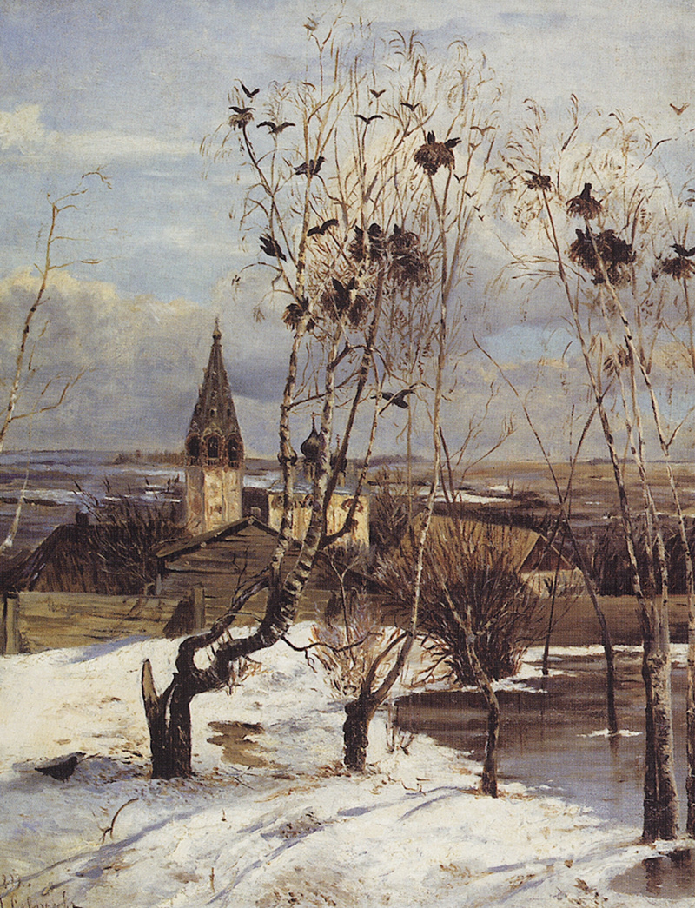
Приложение 1

Приложение 2

